ДОМАШНЕЕ ЗАДАНИЕ №1
по курсу «Электротехника и электроника»
Расчет диодных и транзисторных цепей.

Задача 1

- Определить типы нелинейных элементов (НЭ) по справочной литературе.
- Нарисовать схему в соответствии с обозначением по ГОСТ для заданного типа НЭ (с учетом обратного включения стабилитронов и обращенных диодов).
- Представить справочные данные НЭ в табличной форме.
- Построить ВАХ НЭ.
- Рассчитать токи в схеме и напряжение на НЭ.
- Сделать выводы.

Номиналы резисторов, источников тока и напряжения и тип НЭ заданы в таблице.

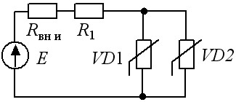
Вар. |  | E, В | R_{вн и}, Ом | R₁, Ом | R₂, Ом | VD1,2
1 | а | 1 | 1 | 10 | - | 1П6А-П
 | б | 2 | 1.5 | 10 | - | АЛ310Б
 | в | 3 | 1 | 50 | - | 1П9А-Л
 | г | 4 | 1.5 | 100 | - | АЛ316Б

Вар. |  | E, В | R_{вн и}, Ом | R₁, Ом | R₂, Ом | VD1,2
2 | а | 4 | 5 | 100 | 50 | АД110А
 | б | 5 | 2 | 50 | 40 | Д9Б
 | в | 2 | 1 | 50 | 20 | Д101
 | г | 5 | 2 | 60 | 50 | Д102
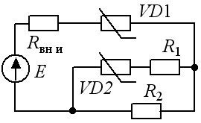

Вар. |  | E, В | R_{вн и}, Ом | R₁, Ом | R₂, Ом | VD1,2
3 | а | 12 | 2 | 100 | - | КЛД901А
 | б | 10 | 2.5 | 200 | - | ARL-8013UBD
 | в | 14 | 3 | 200 | - | GNL-8013SBD
 | г | 10 | 4.5 | 50 | - | DFL-8AB4LD
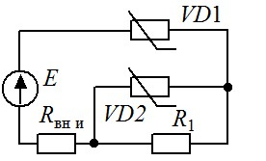

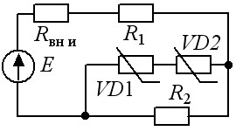
Вар. |  | E, В | R_{вн и}, Ом | R₁, Ом | R₂, Ом | VD1,2
4 | а | 1 | 1 | 100 | 50 | 1И104А
 | б | 1.2 | 2 | 150 | 100 | 1И104В
 | в | 0.8 | 1.5 | 100 | 150 | ГИ103Б
 | г | 1 | 1 | 80 | 100 | ГИ103Г

Вар. |  | E, В | R_{вн и}, Ом | R₁, Ом | R₂, Ом | VD1,2
5 | а | 18 | 1 | 50 | - | Д808
 | б | 10 | 0.5 | 10 | - | КС147
 | в | 15 | 1.5 | 100 | - | КС175А
 | г | 20 | 0.8 | 40 | - | КС210Б
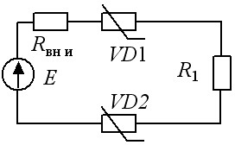

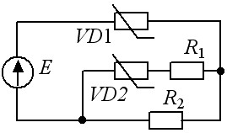
Вар. |  | E, В | R_{вн и}, Ом | R₁, Ом | R₂, Ом | VD1,2
6 | а | 3 | - | 40 | 200 | 3ЛС331АМ
 | б | 4 | - | 60 | 100 | АЛС331А
 | в | 3 | - | 30 | 150 | КИПД18Б-М
 | г | 4 | - | 50 | 100 | КИПД37А-М

Вар. |  | E, В | R_{вн и}, Ом | R₁, Ом | R₂, Ом | VD1,2
7 | а | 1 | 0.5 | 10 | 40 | КД268Б
 | б | 1.2 | 1 | 20 | 50 | КД269А
 | в | 1.4 | 0.8 | 15 | 100 | КД270Г
 | г | 1.2 | 1.2 | 25 | 80 | КД271Д
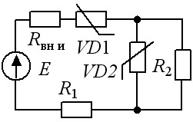

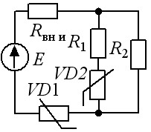
Вар. |  | E, В | R_{вн и}, Ом | R₁, Ом | R₂, Ом | VD1,2
8 | а | 3 | 1 | 80 | 50 | АЛ336В
 | б | 4 | 2 | 100 | 80 | КИПД01А-1Л
 | в | 10 | 1.5 | 40 | 20 | КИПД17Б-Л
 | г | 4 | 1 | 80 | 30 | КИПД01А-1Л

Вар. |  | E, В | R_{вн и}, Ом | R₁, Ом | R₂, Ом | VD1,2
9 | а | 4 | 0.5 | 500 | 400 | 1И102А
 | б | 3 | 1 | 1к | 250 | 1И104Г
 | в | 2 | 1.5 | 800 | 300 | 1И104Е
 | г | 3 | 1 | 400 | 300 | 1И101Д
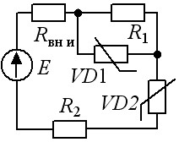

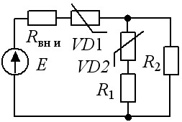
Вар. |  | E, В | R_{вн и}, Ом | R₁, Ом | R₂, Ом | VD1,2
10 | а | 25 | 1 | 1к2 | 400 | Д810
 | б | 15 | 0.5 | 220 | 40 | КС168В
 | в | 25 | 1 | 3к8 | 800 | КС191А
 | г | 40 | 2.5 | 5к | 1к | КС215Ж

Вар. |  | E, В | R_{вн и}, Ом | R₁, Ом | R₂, Ом | VD1,2
11 | а | 5 | 0.5 | 100 | 10 | ВР-1-1 10
 | б | 20 | 1 | 150 | 20 | ВР-1-1 27
 | в | 150 | 0.8 | 200 | 50 | CH2-1a 200
 | г | 15 | 0.6 | 120 | 40 | TVR 05 180
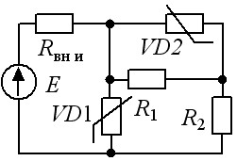

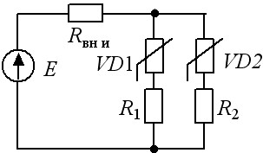
Вар. |  | E, В | R_{вн и}, Ом | R₁, Ом | R₂, Ом | VD1,2
12 | а | 3 | 1 | 100 | 100 | 1П7А-Ж
 | б | 4 | 1.5 | 150 | 150 | 1П19А-Ж
 | в | 4 | 1 | 50 | 50 | АЛ310Д
 | г | 3 | 1.5 | 100 | 100 | АЛ336Ж

Вар. |  | E, В | R_{вн и}, Ом | R₁, Ом | R₂, Ом | VD1,2
13 | а | 20 | 2 | 100 | 10 | Д202В
 | б | 50 | 1 | 50 | 50 | Д202Г
 | в | 10 | 0.5 | 80 | 40 | Д203А
 | г | 40 | 1 | 100 | 80 | Д204А
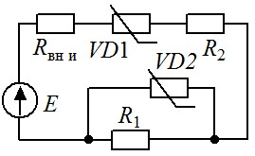

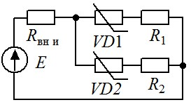
Вар. |  | E, В | R_{вн и}, Ом | R₁, Ом | R₂, Ом | VD1,2
14 | а | 3 | 2 | 100 | 50 | 1П17-К/З
 | б | 3.5 | 1 | 50 | 30 | 1П21-К/З
 | в | 3 | 1 | 80 | 120 | КИПД18А-М
 | г | 3.5 | 2 | 40 | 100 | КИПД19А-М

Вар. |  | E, В | R_{вн и}, Ом | R₁, Ом | R₂, Ом | VD1,2
15 | а | 2 | 2 | 100 | 100 | ГИ103А
 | б | 1.5 | 1 | 150 | 50 | ГИ103В
 | в | 4 | 1.5 | 200 | 200 | 1И104Б
 | г | 2 | 1 | 150 | 150 | 1И104Д
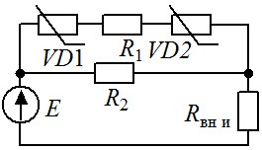

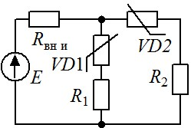
Вар. |  | E, В | R_{вн и}, Ом | R₁, Ом | R₂, Ом | VD1,2
16 | а | 50 | 1 | 1к | 800 | Д901Б
 | б | 5 | 0.8 | 800 | 500 | КВ101А
 | в | 25 | 1.2 | 1к2 | 500 | КВ106А
 | г | 30 | 1 | 100 | 600 | КВ108А

Вар. |  | E, В | R_{вн и}, Ом | R₁, Ом | R₂, Ом | VD1,2
17 | а | 80 | 0.5 | 100 | 20 | КД901В
 | б | 50 | 0.8 | 500 | 40 | КВ102А
 | в | 40 | 1.2 | 200 | 50 | КВ104Е
 | г | 100 | 1 | 1к | 10 | КВ106Б
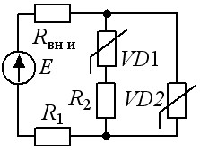

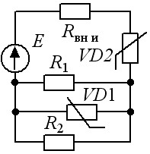
Вар. |  | E, В | R_{вн и}, Ом | R₁, Ом | R₂, Ом | VD1,2
18 | а | 300 | 10 | 50 | 80 | TVR 05 390
 | б | 340 | 5 | 100 | 200 | CH2-1А 430
 | в | 120 | 12 | 80 | 40 | CH2-1a 180
 | г | 15 | 8 | 150 | 80 | ВР-1-1 22

Вар. |  | E, В | R_{вн и}, Ом | R₁, Ом | R₂, Ом | VD1,2
19 | а | 3 | 1 | 100 | 150 | 1П5А-О
 | б | 4 | 1.5 | 50 | 100 | 1П6А-О
 | в | 5 | 2 | 150 | 100 | 1П9А-О
 | г | 3 | 1.5 | 120 | 80 | 1П14А-О
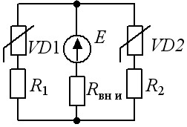

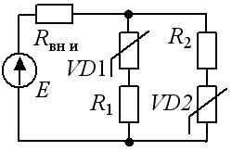
Вар. |  | E, В | R_{вн и}, Ом | R₁, Ом | R₂, Ом | VD1,2
20 | а | 1 | 20 | 150 | 100 | Д207
 | б | 2 | 40 | 100 | 50 | Д223А
 | в | 3 | 50 | 50 | 80 | КД103Б
 | г | 4 | 40 | 80 | 40 | Д226В

Вар. |  | E, В | R_{вн и}, Ом | R₁, Ом | R₂, Ом | VD1,2
21 | а | 20 | 0.5 | 2к2 | 10 | Д809
 | б | 7 | 0.8 | 200 | 10 | КС158А
 | в | 20 | 1 | 2к2 | 50 | КС182А
 | г | 20 | 0.8 | 900 | 20 | КС211Б
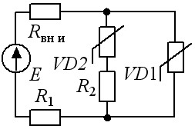
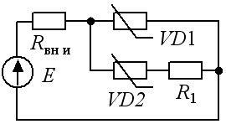
Вар. |  | E, В | R_{вн и}, Ом | R₁, Ом | R₂, Ом | VD1,2
22 | а | 2 | 50 | 20 | - | 1П5А-З
 | б | 3 | 40 | 30 | - | 1П7А-7
 | в | 2.5 | 20 | 50 | - | 1П8Б-И
 | г | 3 | 30 | 40 | - | 1П10Б-З

Вар. |  | E, В | R_{вн и}, Ом | R₁, Ом | R₂, Ом | VD1,2
23 | а | 50 | 1 | 100 | 120 | Д229Г
 | б | 30 | 1.5 | 120 | 150 | Д242А
 | в | 40 | 1.2 | 150 | 100 | Д245Б
 | г | 60 | 1.4 | 140 | 120 | Д202Б
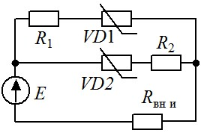

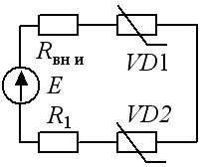
Вар. |  | E, В | R_{вн и}, Ом | R₁, Ом | R₂, Ом | VD1,2
24 | а | 10 | 1 | 50 | - | КД272Б
 | б | 20 | 0.9 | 40 | - | КД271А
 | в | 12 | 1.2 | 50 | - | КД269Д
 | г | 14 | 0.8 | 30 | - | КД238ГС

Вар. |  | E, В | R_{вн и}, Ом | R₁, Ом | R₂, Ом | VD1,2
25 | а | 200 | 100 | 200 | 400 | 2Д212А
 | б | 300 | 200 | 400 | 200 | 2Д907А-1
 | в | 400 | 100 | 300 | 100 | 2Д2990А
 | г | 250 | 50 | 100 | 300 | 2Д2995А
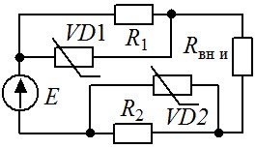

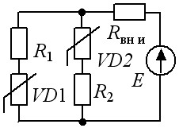
Вар. |  | E, В | R_{вн и}, Ом | R₁, Ом | R₂, Ом | VD1,2
26 | а | 4 | 2 | 500 | 100 | КИПД33А-М
 | б | 3.5 | 1 | 200 | 300 | КИПД33Б-М
 | в | 3 | 1 | 400 | 200 | КИПД33А-М
 | г | 4 | 2 | 100 | 50 | КИПД33Б-М

Вар. |  | E, В | R_{вн и}, Ом | R₁, Ом | R₂, Ом | VD1,2
27 | а | 2 | 1 | 20 | 50 | КД906Г
 | б | 3 | 2 | 40 | 40 | КД906Д
 | в | 2 | 0.5 | 30 | 100 | КД906Е
 | г | 2.5 | 1 | 20 | 20 | КД906Г
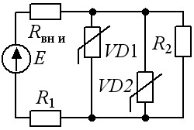

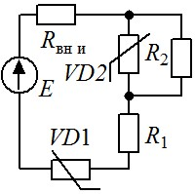
Вар. |  | E, В | R_{вн и}, Ом | R₁, Ом | R₂, Ом | VD1,2
28 | а | 20 | 0.8 | 10 | 400 | Д814А
 | б | 30 | 0.5 | 12 | 350 | Д814В
 | в | 20 | 1 | 8 | 15 | Д814Б
 | г | 40 | 1.2 | 15 | 50 | Д814Е

Вар. |  | E, В | R_{вн и}, Ом | R₁, Ом | R₂, Ом | VD1,2
29 | а | 20 | 1 | 40 | 100 | TVR 05 270
 | б | 300 | 1.2 | 50 | 50 | CH2-1a 390
 | в | 25 | 0.8 | 10 | 120 | ВР-1-1 33
 | г | 10 | 1 | 30 | 80 | ВР-1-1 15
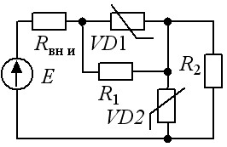

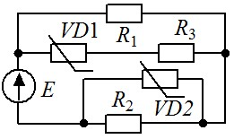
Вар. |  | E, В | R₁, Ом | R₂, Ом | R₃, Ом | VD1,2
30 | а | 300 | 100 | 200 | 400 | Д18
 | б | 200 | 200 | 100 | 200 | Д219А
 | в | 100 | 150 | 200 | 200 | Д311А
 | г | 400 | 200 | 100 | 500 | Д311Б

